مملكة البحرين اسم الطالب : …………………………………………………………………………………………………………………
وزارة التربية والتعليم الرقم الأكاديمي : …………………………………………………………………………………………………………………
مدرسة مدينة حمد الثانوية للبنين

الدرجة النهائية
100
اختبار نهاية الفصل الأول ريض 151 للعام الدراسي 2020-2021
طلاب ( المنازل )

أجب عن جميع أسئلة هذا الاختبار وعددها 5
20
السؤال الأول: اختر رمز الإجابة الصحيحة في كل مما يأتي ،علما بأنه توجد إجابة صحيحة واحدة من بين البدائل
الأربع التي تلي كل فقرة :
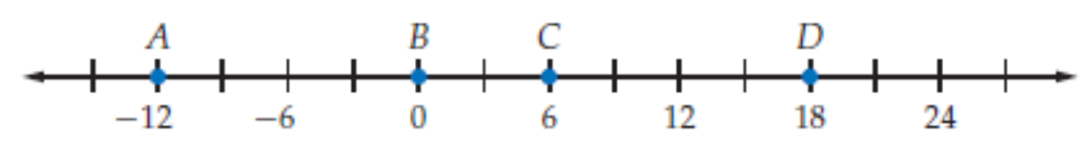
1 ) باستعمال خط الأعداد التالي أوجد $AC$
A | $-6$ | B | $-18$ | C | $18$ | D | $6$

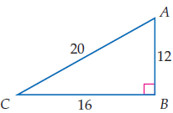
في المثلث المقابل ما قيمة $\tan{C}$ ؟
2 )

A | $\frac{4}{3}$ | B | $\frac{3}{4}$ | C | $\frac{3}{5}$ | D | $\frac{5}{3}$

3 ) ما قيمة $x$ في المثلث المقابل لأقرب درجة ؟
$$x°$$
$$12$$
$$5$$

$$x°$$
$$10$$
$$8$$
$$x°$$
$$10$$
$$8$$
$$x°$$
$$10$$
$$8$$
A | ${65}^{°}$ | B | ${25}^{°}$ | C | ${23}^{°}$ | D | ${67}^{°}$

4 ) مجموعة حل المعادلة $\left|x\right|+5=3$ هي :

A | $\left\{ 2 , -2 \right\}$ | B | $\left\{-2 \right\}$ | C | $\left\{ 2 \right\}$ | D | $∅$
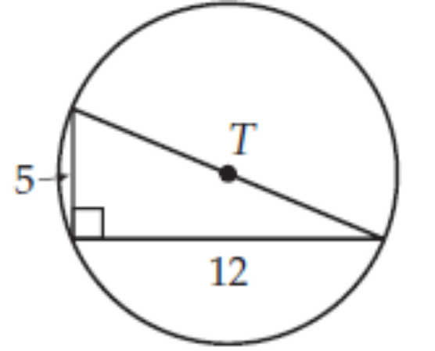
5 ) أوجد القيمة الفعلية لمحيط الدائرة $⨀ R$
في الشكل المقابل :

A | $17π$ | B | $13π$ | C | $12π$ | D | $5π$

6 ) أي مما يلي يمثل مجموعة حل المتباينة $5-2x>3$ هي :
A |  | C
B |  | D

7 ) أي مما يلي حلاً للمتباينة $\left|x\right| <2$ ؟
A | $3$ | B | $2$ | C | $-2$ | D | $-1$

8 ) التعبير " الأعداد التي لا يقل بعدها عن العدد 6 بمقدار ثلاث وحدات على خط الأعداد " يعبر عنه جبرياً بالمتباينة :

A | $\left|x-6\right|>3$ | B | $\left|x-6\right|≥3$ | C | $\left|x-3\right|>6$ | D | $\left|x-3\right|≥6$

9 ) ما مجموعة حل المتباينة $\left|x\right|> -3$ ؟
A | $\left\{3 , -3\right\}$ | B | $\left\{3\right\}$ | C | $R$ | D | $∅$

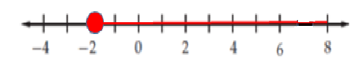
10 ) ما المتباينة التي تعبر عن التمثيل المقابل ؟

A | $-2 <x≤8$ | B | $-2 <x<8$
C | $-4 ≤2x≤16$ | D | $-3 ≤x-1<7$

يتبـع
السؤال الثاني :
20
1 ) إذا كانت $D$نقطة منتصف$\underline{EF}$ في الشكل التالي فما طول $\underline{ED}$ ؟
10
الحل
$$x+4$$
$$4x-17$$
$$E$$
$$D$$
$$F$$

يتبـع

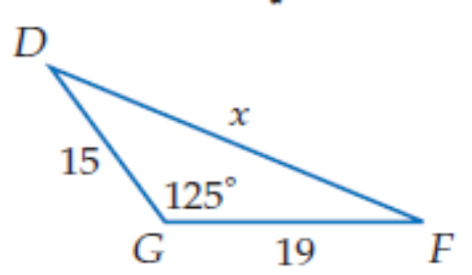
2 ) ما محيط $∆ DGF$ لأقرب عدد صحيح ؟
10

الحل

يتبـع
السؤال الثالث :
20

1 ) إذا كانت النقطتان $C( 5 , -10 )$ ، $D( -7 , 6 )$ طرفي قطر في الدائرة $⨀ N$
10
فأوجد ما يلي :

a ) طول قطر الدائرة $⨀ N$
الحل

b ) إحداثيات مركز الدائرة $⨀ N$
الحل

10

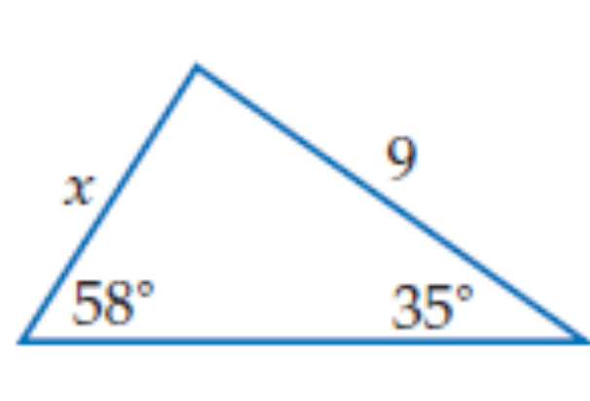
2 ) في المثلث المقابل ما قيمة $x$ لأقرب عشر ؟

الحل

السؤال الرابع :
20

1 ) سلم طوله $25 ft$ يستند بطرفه العلوي على حائط رأسي و بطرفه السفلي على أرض أفقية ، إذا كان السلم يصنع زاوية ارتفاع ${63}^{°}$ مع سطح الأرض ، فما ارتفاع الطرف العلوي للسلم عن سطح الأرض ؟
10
الحل

10
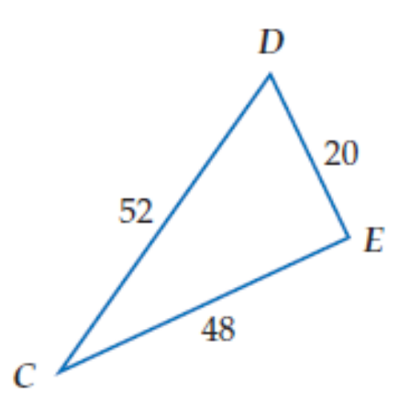
2 ) ما قياس أصغر زاوية في $∆ DEC$ لأقرب درجة ؟

الحل

2

السؤال الخامس :
20

1 ) حل المعادلة $\left|x-4\right|=3x-8$ ثم تحقق من صحة الحل .
10
الحل

x=

2 ) أوجد مجموعة حل المتباينة ثم مثلها على خط الأعداد :
10
الحل
$$\left|4x-1\right|-6≥3$$

